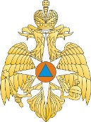
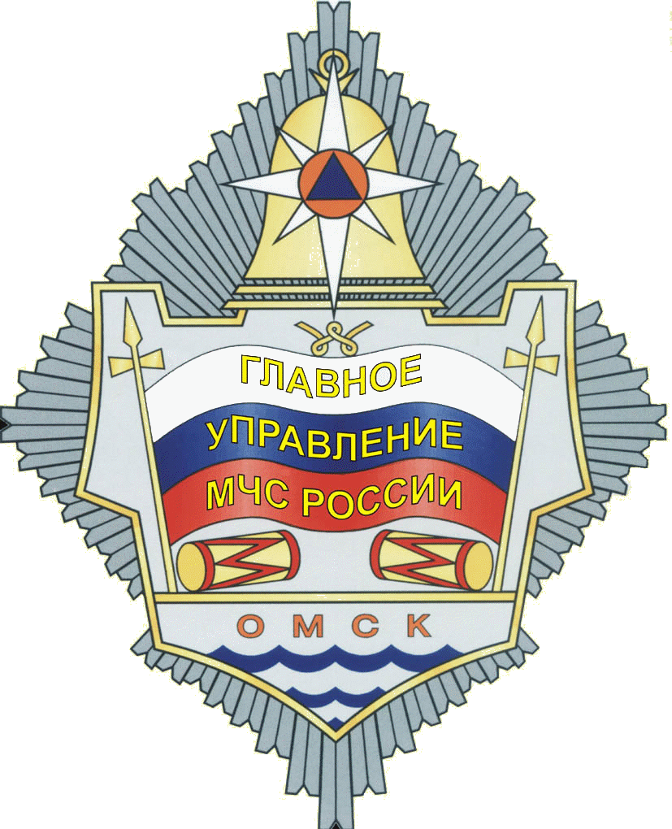
ФЕДЕРАЛЬНЫЙ
Государственный пожарный надзор
И Н Ф О Р М И Р У Е Т

По состоянию на 05 января 2018 года состояние оперативной обстановки с пожарами и последствиями от них характеризуется следующими показателями:
 | Количество пожаров |  |  | Последствия от пожаров
 |  |  |  | Погибло людей |  |  | Получили травмы
 | 2017 | 2018 | + % | 2017 | 2018 | + % | 2017 | 2018
Всего по области | 200 | 196 | -2% | 18 | 23 | +28% | 19 | 19
Всего по г. Омск | 105 | 78 | -26% | 7 | 4 | -43 % | 13 | 12
Центральный АО | 33 | 24 | -27 % | 3 | 1 | -67 % | 1 | 1
Ленинский АО | 24 | 20 | -17% | 1 | 1 | 0% | 3 | 1
Кировский АО | 23 | 10 | -57% | 3 | 0 | - 3 случая | 6 | 0
Октябрьский АО | 15 | 6 | -7% | 0 | 2 | +2 случая | 2 | 9
Советский АО | 10 | 10 | 0 % | 0 | 0 |  | 1 | 1
Основные П Р И Ч И Н Ы возникновения пожаров в Центральном АО г. Омска:
- неосторожное обращение с огнём – 7 случаев;
- нарушение правил устройства и эксплуатации электрооборудования – 4 случая;
- нарушение правил устройства и эксплуатации транспортных средств – 5 случаев;
- неисправность и неправильное эксплуатация печного отопления - 5 случаев.

Основные М Е С Т А возникновения пожаров в Центральном АО г. Омска:
- здания (помещения) жилого назначения, в т.ч. надворные постройки – 12 случаев;
- транспортные средства – 5 случаев;

В случае возникновения пожара звонить
01 (со стационарного телефона), 101 или 112 (с мобильного)
По вопросам исполнения государственной функции по надзору за выполнением требований пожарной безопасности, по осуществлению государственного надзора в области гражданской обороны, защиты населения и территорий от чрезвычайных ситуаций природного и техногенного характера, а также осуществления дознания по пожарам обращайтесь по телефонам: 58-07-33, 31-05-31; по адресу: г. Омск, ул. Пушкина, 54.
Жители Омска и Омской области могут получить государственные услуги от МЧС России, не выходя из дома. Для получения государственной услуги в электронной форме необходимо зарегистрироваться в сети Интернет на Едином портале государственных и муниципальных услуг – www.gosuslugi.ru.
Телефон  доверия | МЧС России | 8 (499) 449-99-99
Телефон  доверия | Сибирский региональный центр МЧС России | 8 (391) 298-55-47
Телефон  доверия | Главное управление МЧС России по Омской области | 8 (3812) 94-83-33
В целях своевременного оповещения в случае возникновения пожара установите в жилье автономные дымовые пожарные извещатели с GSM- модулями.

